Rapport de Stage

**2012**

Pierre EVERS et Maxime DESMAUTS

L3 informatique

31/05/2012



Remerciement

Nous tenons tous d’abord à remercier Monsieur Adrien Goëffon pour le temps qu’il nous a consacrée afin de mener à bien notre stage ainsi qu’a l’université d’Angers.

# Sommaire

# I-Introduction

Durant la période du 23 Avril 2012 au 31 Mai 2012 nous avons eu la chance de réaliser un stage au sein de l’université d’Angers afin de valider notre dernière année de licence Informatique.

Au cours de cette période, notre tâche à été de réaliser une application web collaboratif permettant l’ajout, la modification et l’affichage des données de films. Cette application doit être évolutive.

Ce document a pour objectif de présenter notre travail effectué et de décrire le déroulement de celui-ci durant toute la période de notre stage.

En vue de rendre compte de manière fidèle et analytique de ces cinq semaines de stage, il nous apparaît logique de commencer par présenter notre sujet de stage et le contexte, avant de nous focaliser sur le développement de notre application et d’en expliquer le déroulement.

# II-Présentation du Projet

## Rappel du contexte

Nous sommes deux étudiants de l’université d’Angers en 3ème année de Licence mention informatique. Afin de valider notre diplôme nous avons un stage à effectuer. En ce qui concerne notre stage nous sommes encadrés par Monsieur Goëffon.

## Présentation du sujet

Il s'agit de réaliser une application / site web permettant de gérer de manière collaborative un catalogue de films.  
  
En fonction des droits des utilisateurs, ceux-ci pourront ajouter / modifier des données relatives aux films (qui pourront être récupérées automatiquement sur imdb.com par exemple), ou bien saisir une note d'appréciation.  
Il devra être possible ensuite de générer des listes ou des statistiques à partir de l'ensemble des données.  
  
L'application devra être simple d'utilisation et facilement évoluable.

## Les besoins

Les objectifs de notre stage sont de concevoir et réaliser une plateforme web collaborative afin de permettre l’ajout, la suppression, la modification de film. On doit pouvoir accéder aux données au film de façon simple. On doit pouvoir rechercher des films en fonctions de leur titre. Il doit être possible de noter les films et également pouvoir noter ceux-ci. Un film possède différent informations tels que le réalisateur, son année de sortie ou encore ses acteurs, il nous faut pouvoir afficher de manière simple ces données.

Il nous est alors demandé de réaliser un système d’authentification avec différents niveaux d’utilisateurs. En fonction de son niveau un utilisateur aura accès à différente partie de la plateforme. Un utilisateur non connecté ne pourra que avoir accès au donner des films sans pouvoir les noter. Les utilisateurs connectés eux sont répartie sur 3 niveaux :

-Niveau un, il est possible de noter les films

-Niveau deux, possède les fonctionnalités du niveau un avec en plus la possibilité d’ajouter, et de modifier un film.

-Niveau trois, possède également les fonctionnalités du Niveaux deux mais il peut également gérer les niveaux des autres utilisateurs, on peut donc le voir comme l’administrateur du site.

Les utilisateurs doivent pouvoir ajouter un film à leurs favoris. Ils doivent ainsi posséder une liste de leurs films favoris.

Il est également demandé de mettre en valeur un aspect communautaire. Afin de réaliser ce besoin il nous est demandé de mettre en place une fonction de groupe. Chaque utilisateur doit donc pouvoir rejoindre un groupe, ou créer un groupe. Une fois dans un groupe il doit pouvoir voir les autres membres du groupe. Ils doivent également pouvoir voir les listes des films favoris des autres membres ainsi que des statistiques regroupant le groupe.

Le dernier objectif est que la plateforme soit simple d’utilisation et facilement évolutives.

# III-Réalisation du Projet

## Les contraintes techniques

Afin de mener à bien notre stage, nous avons dû respecter plusieurs contraintes techniques. Premièrement ils nous étaient demandés de réaliser une application web et donc de savoir maîtriser les langages de programmations web. L’application devant utiliser une large base de donnée nous avons donc d’abord du passer par une phase de conception de la base de données. Comme nous étions deux à travailler sur le projet il à également fallut que l’on mette en place un partage des tâches. Nous nous sommes également servit d’un svn via Google code.

## Une plateforme évolutive

-ORM

-Modèle MVC

-Commentaire dans le code

## Réalisation de la base de donnée

Dans un premier temps il à fallut concevoir la base de données en fonction des besoins demandés.

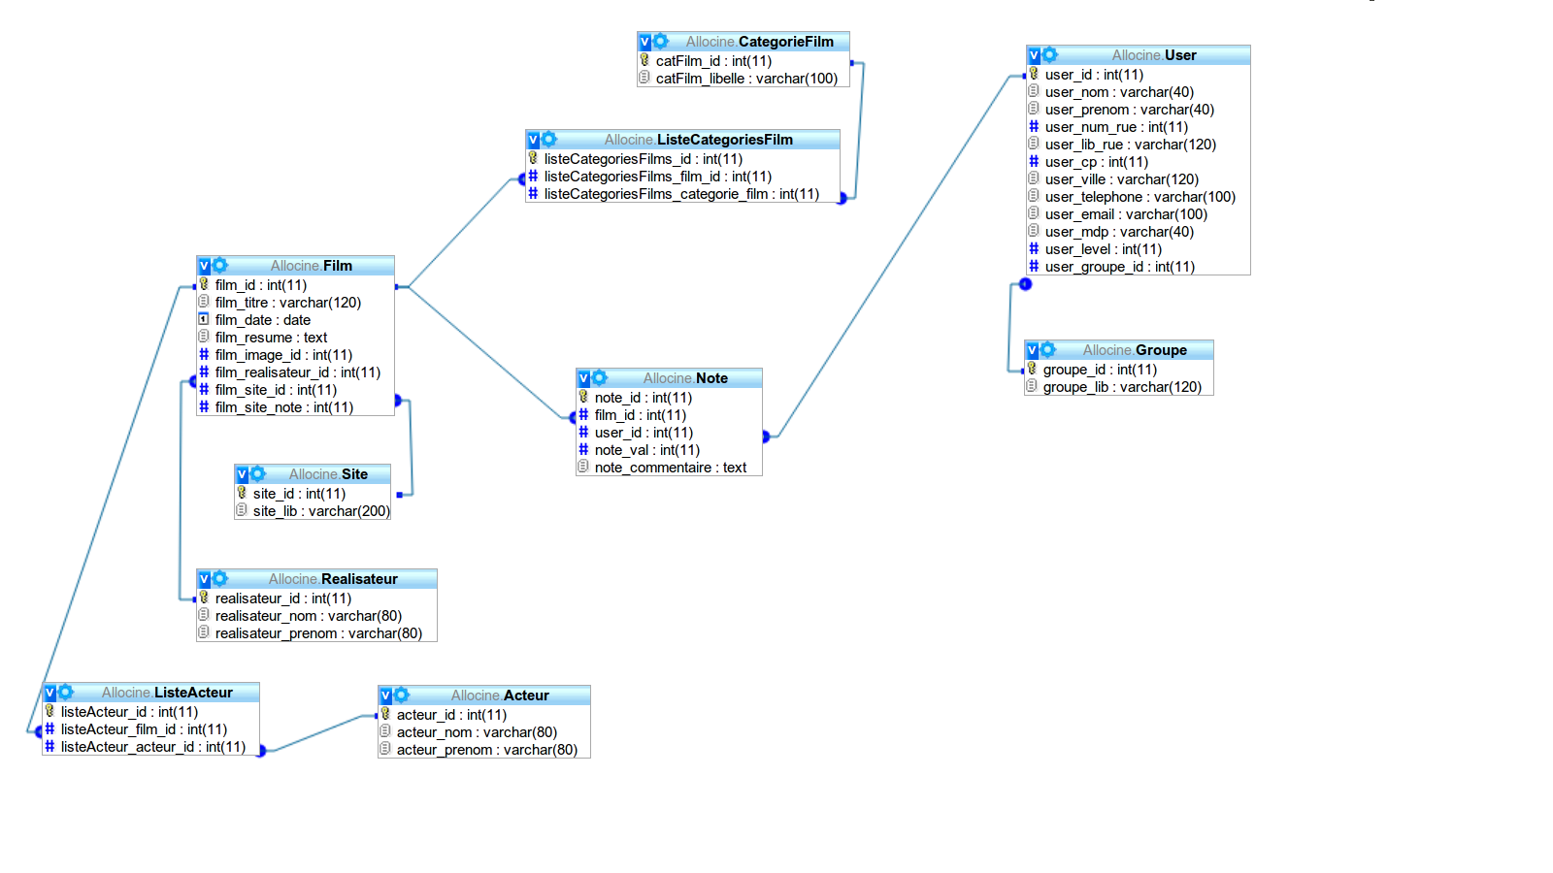

Schémas BDD

## Mise en place de la partie Film

Dans un premier temps nous nous sommes concentré sur l’acces à une liste de films et à la possibilité de voir les données du films.

* Contrainte

Il a d’abord fallut mettre en place une couche de persistance faisant appelle à l’orm et permettant pour chaque table de récupérer certaine information via des méthodes.

* Réalisation

Nous avons réaliser une page qui gère la recherche des films demander par l’utilisateur, il existe 3 types de recherche :

la première est général par rapport à l’ajout du film, la deuxième permet de rechercher par genre, la dernière est la recherche par rapport à un titre.

L’affichage de la recherche se fait sous forme de liste on peut alors avoir déjà un aperçut des données du film, on peut voir le titre, l’année de sortie, les acteurs principaux, et l’affiche du film.

Une fois la recherche effectué il est possible de consulter la fiche d’un film en cliquant sur un bouton. On demande alors au contrôleur de nous afficher une nouvelle page fiche.php qui permet d’afficher la page du film demandé. Sur cette page toutes les informations du films sont affiché, ses informations sont récupérés via un appelle à la persistance qui appelle l’orm pour récupéré les donnée.

## Mise en place de l’inscription

* Réalisation technique

Afin de rendre l’inscription dynamique, nous avons utilisé de l’Ajax. Les informations sont envoyer à l’orm qui créer un nouvel utilisateur dans la base de données et dans le model. Les différentes informations demandé sont le nom prénom, l’adresse postal, l’adresse mail et un mot de passe. Afin de se connecter l’utilisateur doit utiliser sont adresse mail et son mot de passe.

## Mise en place de la gestion des utilisateurs

* Contrainte Technique

Afin de mettre en place différent niveau d’utilisateur, il à fallut gérer des variables de sessions permettant de connaitre le niveau de chaque utilisateurs.

* Réalisation de la gestion

Tous les utilisateurs enregistrés sur la plateforme ont accès à une gestion de leur compte et de la plateforme. La gestion diffère selon le niveau de l’utilisateur. Toute fois tous les utilisateurs enregistrés ont le droit de noter un film une unique fois. Ils peuvent également rejoindre des groupes.

La page gestion est diviser en deux ou trois partie en fonction du niveau de l’utilisateur (la gestion de groupe , l’ajout de film et la gestion de groupe). Afin d’accéder au différentes partie il suffit de cliquer sur le nom, un affichage dynamique est effectuer grâce a des fonctions JavaScript qui cache ou affiche la partie que souhaite voir l’utilisateur.

Gestion en fonction du niveau des utilisateurs :

-Utilisateur de niveau un

Les utilisateurs plus communs ont uniquement accès aux fonctionnalités de bases, qui sont pouvoir noter les films et rejoindre des groupes.

-Utilisateur de niveau deux

Les utilisateurs de niveaux deux peuvent ajouter et modifier des films. Ils existent différentes façon d’ajouter des films mais nous reviendront dessus dans la partie ci-dessous.

-Utilisateur de niveau trois

Les utilisateurs de niveau trois peuvent gérer en plus le niveau de chaque utilisateurs.

## Mise en place de l’ajout de film

Il existe différente façon d’ajouter des films sur la plateforme. On peut choisir une méthode dites manuel qui oblige l’utilisateur à rentrer toute les données manuellement ou bien en récupérant les l’id d’un film sur le site allociné ou IMDB.

* Contrainte

Lors de l’ajout d’un film il existe différentes contraintes auxquels nous avons dut nous plier. En effet il faut effectuer différentes vérifications afin de savoir si le film n’est pas déjà enregistré dans la base de données ou bien si le réalisateur ou les acteurs n’existe pas déjà dans la base de données. De plus une des contraintes est de pouvoir récupérer les films sur imdb et allocinée nous avons donc dut passer par des api qui permette de le faire. Nous avons trouvées deux api différentes une pour Allociné et une autre pour imdb. C’est deux api retourne des données de façon différents. Une des contraintes est de pouvoir maitriser ces api et comprendre leur fonctionnement.

* Technique d’insertion

D’un point de vue technique l’ajout de film manuellement ne présente pas beaucoup de difficulté, on récupéré les données soumise par l’utilisateur, après vérification, on les transmets à l’orm qui les insère dans la base de donnée et dans le model.

La partie insertion via l’identifiant d’un film d’une plateforme est plus complexe.  En effet les api retourne des données mais de types différentes en fonction du site. L’api de imdb retourne un objet tandis que l’api Allociné retourne du Json. Une fois les données récupérées il faut également faire les tests sur celle-ci puis ensuite on ajoute le films et ces données.

* Difficulté

1. Test effectuer

* Solution

# IV-Test effectués

# V-Conclusion